Měsíční závěrka skladů v QI

- Kontrola ocenění dodacích listů přijatých

Prodej a nákup / Nákup / Kontrola ocenění dodacích listů přijatých
Aplikovat filtry:

- Nezaúčtované faktury - zvolit datum konce uzavíraného období a začátek evidenčního čísla dodacího listu:

Formulář musí být prázdný.

- Rozdíl v přecenění – doplnit datum konce uzavíraného období a začátek evidenčního čísla dodacího listu:

Formulář musí být prázdný.

- Kontrola ocenění dodacích listů v seznamu faktur přijatých
V seznamu faktur přijatých zobrazit doklady pomocí filtru Nepřipojené DL:

- Kontrola rozpracovaných dokladů

Sklady / Skladové přehledy / Seznam všech skladových příjemek
Použít filtr „Rozpracované příjemky za období“, v něm nastavit požadované datum, následně rychlým filtrem nastavit požadovaný sklad.

Sklady / Skladové přehledy / Seznam všech skladových výdejek
Použít filtr „Rozpracované výdejky za období“, v něm nastavit požadované datum, následně rychlým filtrem nastavit požadovaný sklad.

Nalezené rozpracované doklady je třeba promítnout do stavu zásob, příp. zrušit tlačítkem „Zrušení dokladu“.
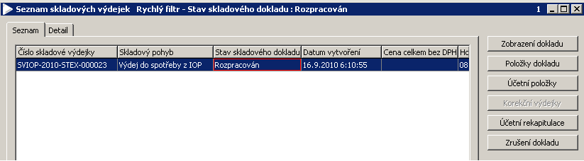

- Kontrola prázdných dimenzí v žádostech o zaúčtování I.

Podvojné účetnictví / Účetní operace / Žádosti o zaúčtování
Filtr Kontrola zaúčtování v měsíci I. – zvolit období od – do dle období účetní závěrky
Rychlý filtr – kurzor na sloupci MD nezadat nic a dát Enter nebo OK:
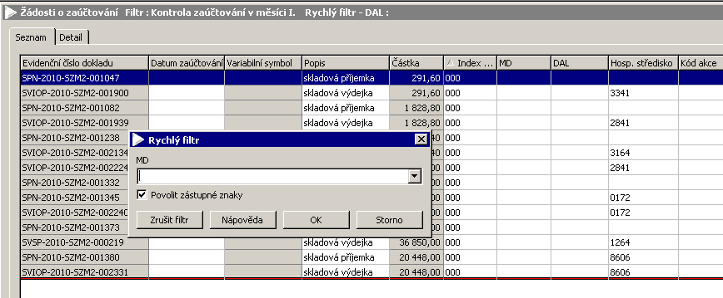

Formulář musí být prázdný.

Pokud není, je potřeba doklady předkontovat. Obvyklým důvodem je to, že byla vložena položka do číselníku zboží a nebyla jí připojena účetní skupina zboží.
Postup:
- zjistit o jakou položku se jedná (proč se neúčtovala): Pomocí tlačítka – Zobrazení dokladu – položky dokladu a podle nezaúčtované částky určit o jakou položku (položky) příjemky / výdejky se jedná.
- V číselníku zboží přiřadit účetní skupinu ke zboží, u kterého účetní skupina chyběla
- Předpis pro účtování položky dané účetní skupiny lze získat přes tlačítko Předkontace dokladu – Definice předkontace a opsat si účtování pro danou skupinu. Pokud uživatel zná účtování pro danou položku, vybere číslo účtu MD a DAL podle zkušenosti přímo v Žádostech o zaúčtování.

- Uzávěrka skladu
Sklady / Řízení skladů – záložka Inventury / Závěrky – pro každý sklad provést nový záznam s datem ke konci měsíce.
Vybrat příslušný sklad a tlačítkem „Uzávěrky“ otevřít formulář „Sklady – uzávěrky skladu“.
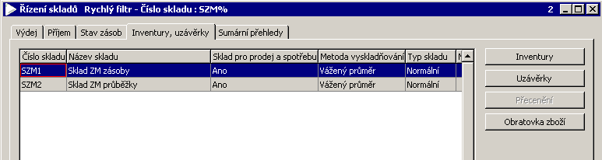

V otevřeném formuláři přidat nový řádek a do něj zapsat název uzávěrky a datum uzávěrky(např. 2010.04 uzávěrka skladu, 30.4.2010). Datum uzávěrky je vždy poslední den uzavíraného měsíce.
